Ульяновский государственный технический университет

Факультет информационных систем и технологий

**Кафедра «Измерительно-вычислительные комплексы»**

Дисциплина «Алгоритмы и структуры данных»

Лабораторная работа №5

Вариант №20

Выполнил: студент группы ИСТбд-13

Сандимиров Д.Д

Проверил: преподаватель

Шишкин В.В.

Ульяновск

2024

**Задача:**

Задана рекуррентная функция. Область определения функции – натуральные числа. Написать программу сравнительного вычисления данной функции рекурсивно и итерационно. Определить границы применимости рекурсивного и итерационного подхода. Результаты сравнительного исследования времени вычисления представить в табличной и графической форме.

**Сравнительный график от 1 до 35 с шагом 1:**

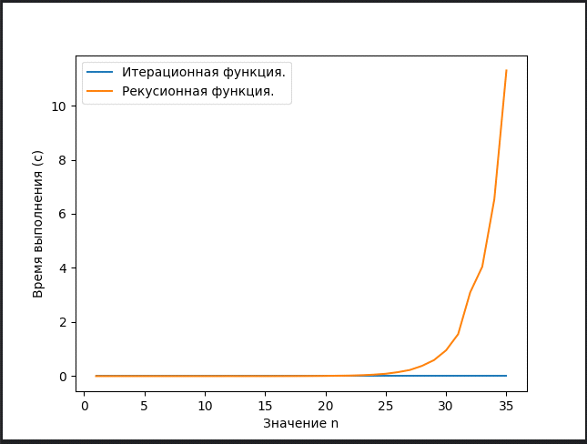

Рекурсивный подход перестает работать при n = 999 и больше. Уже для n = 35, рекурсивный подход начинает работать дольше 10 секунд, а график времени его работы растет экспоненциально. Это говорит о его неэффективности для вычисления данной рекуррентной функции. В то же время итерационный подход сохраняет скорость работы меньше секунды, даже для n = 24570. Это говорит о его высокой эффективности и применимости даже для больших чисел.

Таким образом, границы применения рекурсивного подхода ограничиваются не только характеристиками вычислительной машины, но и временем работы, если оно ограниченно. Для n > 35 рекурсивный подход не целесообразен, но тем не менее возможен. Для n >= 999 не работает на тестируемом компьютере. Временная сложность рекурсивного подхода примерно O(2^n).

Итерационный подход, ограничен характеристиками вычислительной машины и временем в меньшей степени, так как сохраняет эффективность и работу при больших числах. Программа не перестает работать, так как пространственная сложность константа, но начинает замедляться, соответственно время и является главным ограничением по применимости. Если наше время не ограничено, то программа может работать настолько долго, сколько ей требуется для расчета результата. Теоретическая временная сложность итерационного подхода линейная O(4*n). Пространственная сложность программы с итерационным подходом примерно O(4), что значит пространственная сложность программы константа.

**График итерационного подхода для n от 1 до 24570 (шаг 1)**

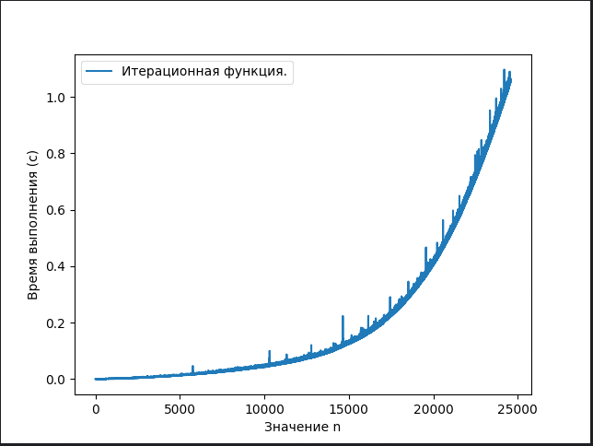

Также стоит отметить, что тип данных float в python не способен хранить столько знаков после запятой, сколько требуется для некоторых из значений функции G, поэтому в значениях функции из разности подхода алгоритма могут быть различия.

**Сравнительная таблица и графики для n от 1 до 25**

